Szczecin dnia 12.06.2024 r.
ZAPYTANIE OFERTOWE

Politechnika Morska w Szczecinie ul. Wały Chrobrego 1-2, 70-500 Szczecin ogłasza zapytanie na sprzedaż wraz z dostawą Zestawu serwisowego do stanowiska szkoleniowego GWO. W ramach realizacji programu wieloletniego POSRM
Opis przedmiotu zapytania:
Sprzedaż wraz z dostawą Zestawu serwisowego do stanowiska szkoleniowego GWO. W ramach realizacji programu wieloletniego POSRM. Dokładny opis przedmiotu określa załącznik numer 1.
W przypadku, gdy produkt posiada normę równoważną na Wykonawcy spoczywa obowiązek udowodnienia równoważności.
Podane przez Zamawiającego ewentualne nazwy (znaki towarowe), mają charakter przykładowy a ich wskazanie ma na celu określenie oczekiwanego standardu, przy czym Zamawiający dopuszcza składowanie ofert równoważnych w zakresie sporządzonego opisu przedmiotu zamówienia.
Przedmiot zamówienia określono poprzez wskazanie obiektywnych cech technicznych i jakościowych oraz standardów, dla których dopuszcza się wskazanie przykładowych znaków towarowych.
Termin realizacji zamówienia: 60 dni od daty podpisania umowy
Termin płatności:
Do 30 dni od daty wpływu prawidłowo wystawionej faktury do Zamawiającego. Przelew zostanie dokonany na rachunek wykonawcy, który jest zgodny z rachunkiem bankowym wskazanym w Wykazie podmiotów zarejestrowanych jako podatnicy VAT, niezarejestrowanych oraz wykreślonych i przywróconych do rejestru VAT. W przypadku wskazania rachunku bankowego niezgodnego z Wykazem, zapłata bez żądania odsetek za opóźnienie w zapłacie, nastąpi po wyjaśnieniu prawidłowości rachunku bankowego.
Zasady, miejsce i termin złożenia oferty:
- Oferta winna zostać złożona na formularzu ofertowym z określeniem wynagrodzenia brutto, stanowiącym załącznik nr 2 do Zapytania ofertowego.
- Oferta musi zostać podpisana przez wykonawcę oraz posiadać datę sporządzenia.
- Wszelkie rozliczenia pomiędzy Zamawiającym, a Wykonawcą odbywać się będą w złotych polskich.
- Całość zapytania ofertowego prowadzona jest w języku polskim.
- Na Oferencie spoczywa obowiązek wykazania, że proponowana przez niego norma jest równoważna do wymaganej.
- Oferty złożone po terminie nie będą rozpatrywane.
- Oferent może przed upływem terminu składania ofert zmienić lub wycofać swoją ofertę.
- W toku badania i oceny ofert Zamawiający może żądać od oferentów wyjaśnień dotyczących treści złożonych ofert.
- Zamawiający nie dopuszcza składania ofert częściowych i wariantowych.
- Ewentualne poprawki w ofercie muszą być naniesione w sposób czytelny oraz opatrzone podpisem osoby podpisującej ofertę.
- W przypadku przedłożenia oferty niekompletnej, Zamawiający wezwie do złożenia brakujących dokumentów w określonym terminie.
- W przypadku wystąpienia omyłek (pisarskich, rachunkowych) w ofercie, Zamawiający poprawi powyższe błędy i zawiadomi o tym oferenta, którego oferta została skorygowana.
- W przypadku, gdy oferta jest niezgodna z treścią zapytania ofertowego i nie ma możliwości jej poprawienia, oferta podlega odrzuceniu.
- Zamawiający dopuszcza złożenie oferty przy udziale podwykonawców.
Złożenie oferty cenowej nie jest równoznaczne ze złożeniem zamówienia przez Zamawiającego i nie łączy się z koniecznością zawarcia przez niego umowy.
Zamawiający oczekuje odpowiedzi w terminie do dnia 20.06.2024r do godziny 10:00 w siedzibie zamawiającego w Kancelarii lub na adres mailowy: i.filasiak@pm.szczecin.pl z uwagi na fakt gromadzenia odpowiedniej ilości ofert, niezbędnych w procedurze Politechniki Morskiej w Szczecinie.
Warunkiem rozpatrywania przez Zamawiającego złożonej oferty jest spełnienie i złożenie przez Wykonawcę odpowiednich oświadczeń wymienionych w niemniejszym zapytaniu ofertowym oraz formularza ofertowego wg. wzoru.
Zapytania należy kierować w formie pisemnej na adres email: i.filasiak@pm.szczecin.pl
Termin związania z ofertą wynosi 30 dni od ostatecznego terminu składania ofert.
Oferty będą oceniane według kryterium:
- Cena - 100%
Kryterium zostanie obliczone wg następującego wzoru:
(cena najniższej oferty/ cena badanej oferty)x 100 = liczba punktów
Niniejsze zapytanie nie stanowi oferty w rozumieniu art. 66 § 1 Kodeksu Cywilnego z 23.04.1964 r. (t.j. Dz. U. z 2023r. poz. 1610 z późn. zmianami) dalej KC, ani zaproszenia do zawarcia umowy w rozumieniu art. 71 KC.
Warunkiem rozpatrzenia przez Zamawiającego złożonej oferty jest spełnienie opisu przedmiotu zamówienia w niniejszym zapytaniu ofertowym oraz złożenia formularza ofertowego wg wzoru.
Dodatkowe informacje:
Zamawiający zastrzega sobie prawo do:
- Zmiany lub odwołania niniejszego ogłoszenia.
- Zmiany warunków lub terminów prowadzonego zapytania ofertowego.
- Unieważnienia postępowania na każdym jego etapie bez podania przyczyny, a także do pozostawienia postępowania bez wyboru oferty.
- Zamawiający informuję, że w niniejszym postępowaniu Wykonawcom nie przysługują środki ochrony prawnej określone w ustawnie z dnia 11.09.2019 r. – Prawo Zamówień Publicznych.

Klauzula informacyjna Politechniki Morskiej w Szczecinie
Zgodnie z art. 13 ust. 1 i 2 rozporządzenia Parlamentu Europejskiego i Rady (UE) 2016/679 z dnia 27 kwietnia 2016 r. w sprawie ochrony osób fizycznych w związku z przetwarzaniem danych osobowych i w sprawie swobodnego przepływu takich danych oraz uchylenia dyrektywy 95/46/WE (ogólne rozporządzenie o ochronie danych), dalej „RODO”, informujemy, że:
- administratorem Pani/Pana danych osobowych jest Politechnika Morska w Szczecinie ul. Wały Chrobrego 1-2, 70-500 Szczecin, tel. (91) 48 09 400, pm@pm.szczecin.pl;
- dane kontaktowe do inspektora ochrony danych e-mail: iod@pm.szczecin.pl;
- Pani/Pana dane osobowe przetwarzane będą w celu związanym z postępowaniem prowadzonym w trybie zapytania ofertowego, w celu dokonania oceny i wyboru oferty wykonawcy, ułatwienia kontaktu z wykonawcą, podjęcia czynności zmierzających do zawarcia umowy i zawarcia umowy na podstawie złożonej oferty, spełnienia obowiązków prawnych, np. dot. przechowywania dokumentacji. Podstawą prawną przetwarzania danych osobowych jest art. 6 ust. 1 lit. b) i c) RODO;
- odbiorcami Pani/Pana danych osobowych mogą być osoby lub podmioty, którym udostępniona zostanie dokumentacja postępowania w oparciu o przepisy obowiązującego prawa, w tym w szczególności przepisy ustawy z 6 września 2001 r. o dostępie do informacji publicznej oraz podmiotom przetwarzającym dane w naszym imieniu, na podstawie umowy powierzenia danych;
- w odniesieniu do podmiotu, którego oferta została wybrana, administrator jest uprawniony przechowywać dokumentację przez okres realizacji umowy zawartej z wykonawcą, a następnie okres archiwizacji wynikający z przepisów prawa. W odniesieniu do podmiotów, których oferty nie zostały wybrane, dane osobowe będą przechowywane przez okres 5 lat od dnia zakończenia postępowania o udzielenie zamówienia;
- podanie danych osobowych w ramach niniejszego postępowania prowadzonego w trybie Zapytania ofertowego jest obligatoryjne, odmowa ich podania uniemożliwi podjęcie współpracy pomiędzy ww. stronami;
- w odniesieniu do Pani/Pana danych osobowych decyzje nie będą podejmowane w sposób zautomatyzowany, stosowanie do art. 22 RODO;
- posiada Pani/Pan:
- na podstawie art. 15 RODO prawo dostępu do danych osobowych Pani/Pana dotyczących;
- prawo do sprostowania i uzupełnienia Pani/Pana danych osobowych na podstawie art. 16 RODO;
- na podstawie art. 18 RODO prawo żądania od administratora ograniczenia przetwarzania danych osobowych z zastrzeżeniem przypadków, o których mowa w art. 18 ust. 2 RODO;
- nie przysługuje Pani/Panu:
- w związku z art. 17 RODO prawo do usunięcia danych osobowych;
- prawo do przenoszenia danych osobowych, o którym mowa w art. 20 RODO;
- prawo wniesienia sprzeciwu wobec przetwarzania danych osobowych w przypadkach określonych w art. 21 RODO.
Z tych praw może Pan/Pani skorzystać, składając wniosek w formie pisemnej do Inspektora Ochrony Danych na adres administratora z dopiskiem” Inspektor Danych Osobowych” lub na adres poczty elektronicznej iod@pm.szczecin.pl; mają Państwo również prawo do wniesienia skargi do Prezesa Urzędu Ochrony Danych Osobowych ul. Stawki 2, 00-193 Warszawa, gdy uznają Państwo, że przetwarzanie danych osobowych Państwa dotyczących narusza przepisy RODO.

Załączniki:
1. Opis przedmiotu
2. Wzór oferty wykonawcy
3. Wzór umowy

Załącznik nr 1 do zapytania ofertowego/ umowy

OPIS PRZEDMIOTU ZAMÓWIENIA
Zestaw serwisowy do stanowiska szkoleniowego GWO. W ramach realizacji programu wieloletniego POSRM
W skład zestawu wchodzą:
- Meble warsztatowe wraz z montażem, do magazynowania narzędzi i tworzące stanowisko pracy, tworzące jednolitą zabudowę warsztatu mieszczącą się na przestrzeni 3,5m x 1,2m o minimalnych wymiarach 2,5m długości x 1,8m wysokości x 0,4m szerokości, składająca się z:
- Blatu roboczego o wymiarach minimum 2m x 0,7m;
- Paneli naściennych z możliwością montowania do nich oporządzenia warsztatowego. Wykonane z aluminium bądź stali nierdzewnej. Zintegrowane, podłączone do sieci elektrycznej gniazdka elektryczne x3 (w prawym lub lewym dolnym narożniku panela naściennego). Zestaw akcesoriów, pozwalających zawiesić wyposażenie kuwetki i haczyki;
- Szafka z szufladami na narzędzia, znajdująca się pod blatem roboczym, wraz z organizerami narzędziowymi. Minimum 4 szuflady;
- Szafka zamykana z półkami na narzędzia , znajdująca się pod blatem roboczym. Minimum 2 półki;
- Szafa dwu drzwiowa z półkami na narzędzia. Minimum 180cm wysokości. Minimum 6 półek;
- Szafki podwieszane nad blatem roboczym oraz panelami ściennymi min.2 ,max.3 sztuki;
- Minimalnie 2 letnia gwarancja;
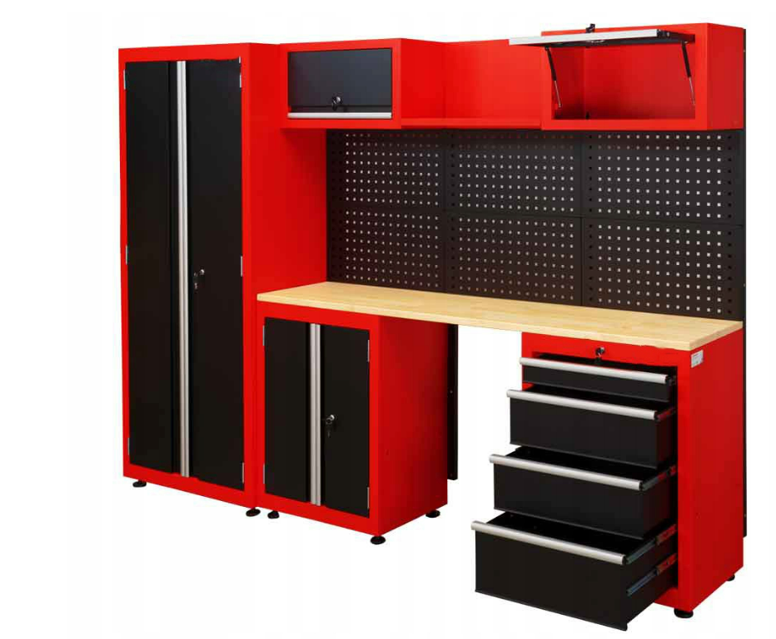
Wyposażone w organizery piankowe/ plastikowe umożliwiające ułożenie każdego elementu osobno oraz narzędzia wykonane ze stali narzędziowej o wysokiej odporności na ścieranie, wykrzywienia oraz pęknięcia, takie jak:
- Zestaw kluczy płasko-oczkowych. Rozmiary: 6, 7, 8, 9, 10, 11, 12, 13, 14, 15, 16, 17, 18, 19, 20, 21, 22, 24, 27, 30 i 32 mm. Dostosowany organizer dopasowany do szuflady z zabudowy. Minimalnie 2 letnia gwarancja;
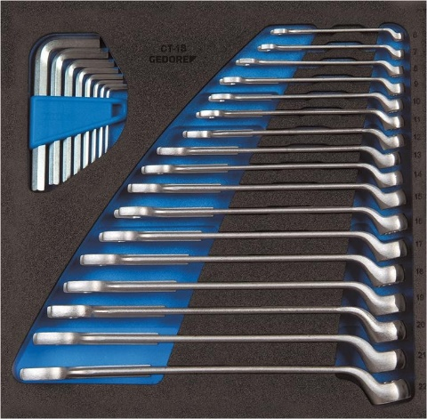
- Zestaw kluczy imbusowych. Rozmiary; 1.5, 2, 2.5, 3, 4, 5, 6, 8, 10 mm. Dostosowany organizer dopasowany do szuflady z zabudowy. Minimalnie 2 letnia gwarancja;
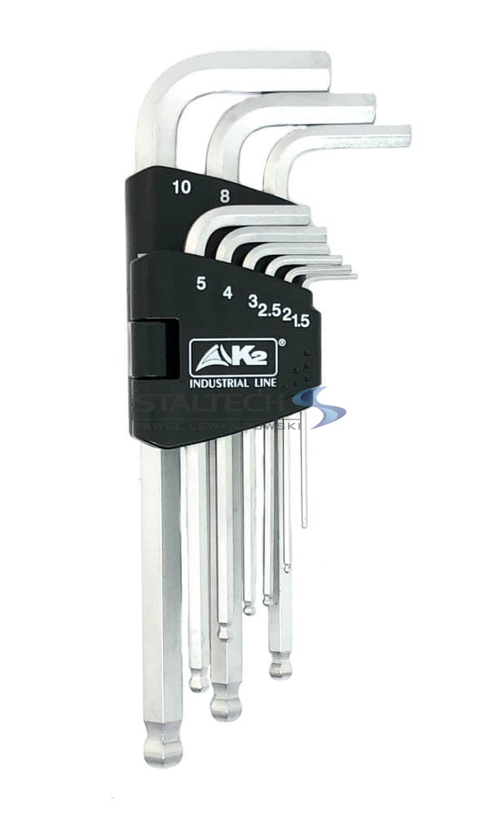
- Klucze trzpieniowe 6-kąt. Z uchwytem „T” Rozmiary: 1.5, 2, 2.5, 3, 4, 5, 6, 8, 10 mm. Dostosowany organizer dopasowany do szuflady z zabudowy. Minimalnie 2 letnia gwarancja;
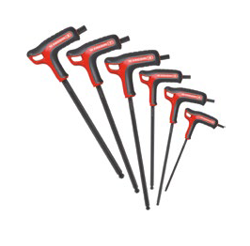
- Piła ręczna do metalu, wykonana z aluminium, zapewniająca montaż brzeszczotu po obu jego stronach z dodatkowymi 10 brzeszczotami do metalu pasującymi do piły. Minimalnie 2 lata gwarancji;
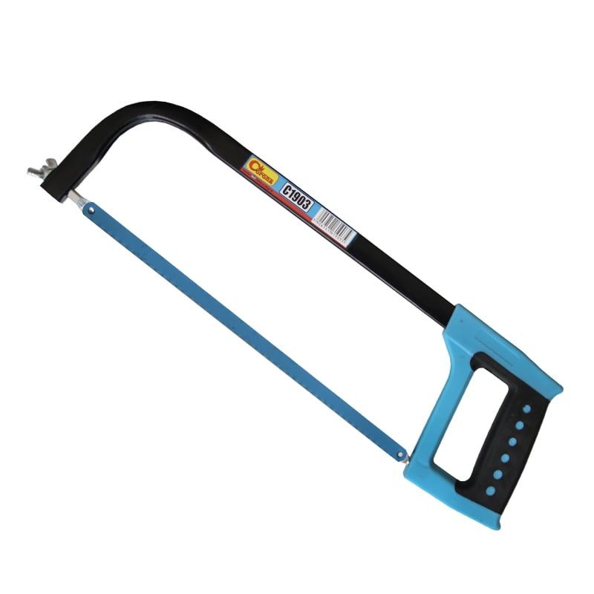
- Szczypce nastawne z blokadą. 2 sztuki, 175mm i 300mm. Minimum 2 lata gwarancji;

- Szczypce tnące boczne. 2 sztuki, 160mm i 180mm. Minimum 2 lata gwarancji;
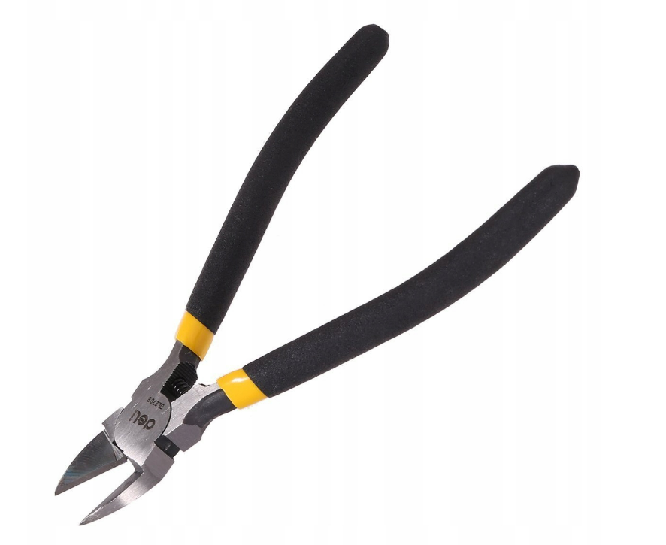
- Kombinerki z płaskimi szczękami 160mm i przecinakiem do drutu. 2 sztuki;
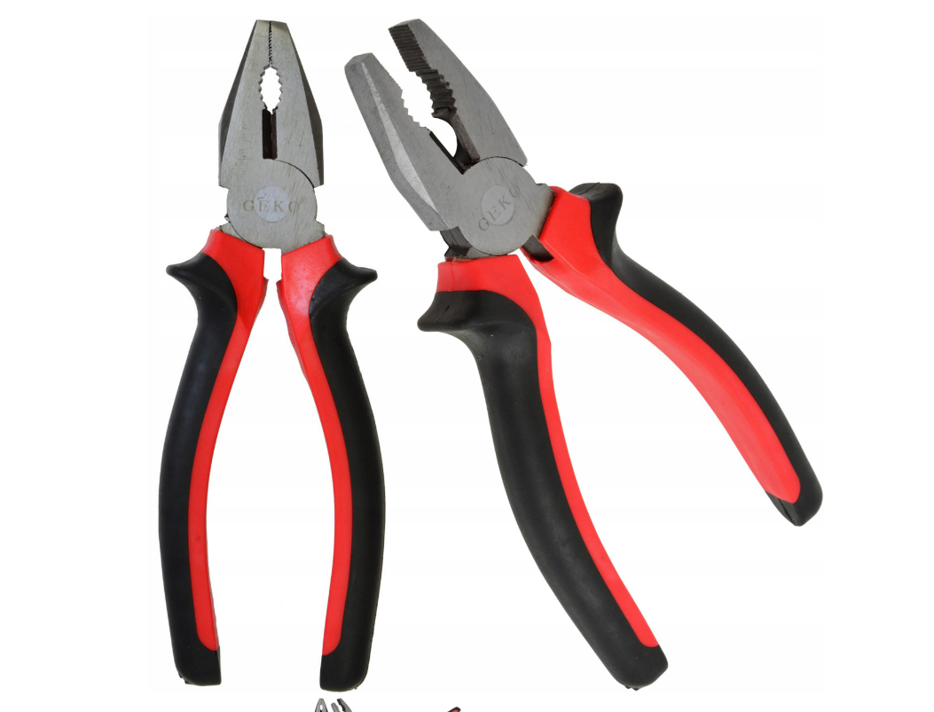
- Szczypce półokrągłe zagięte 160mm;
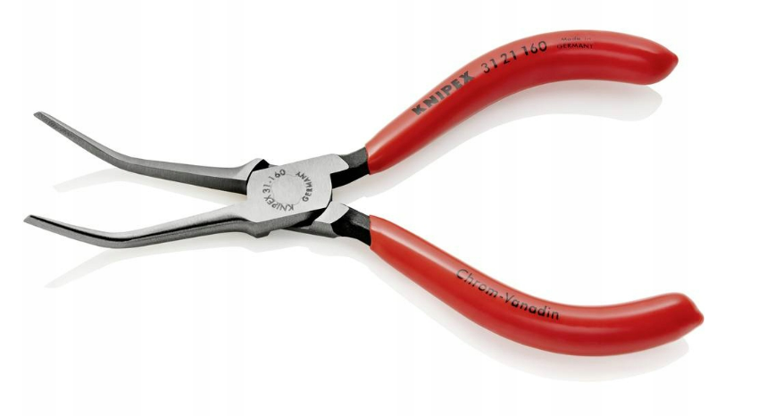
- Klucz nastawny z szybką regulacją. 2 sztuki, 150mm i 230mm;
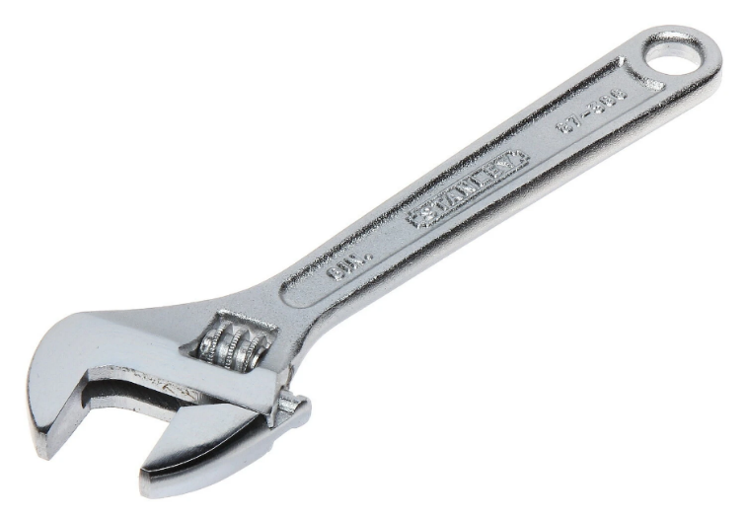
- Zestaw śrubokrętów dopasowane do organizera w szufladzie. Minimum 2 lata gwarancji. Zestaw musi zawierać minimalnie:
- płaskich, 4 sztuki, wymiary końcówek 3mm, 4mm, 5mm, 6mm.
- krzyżakowych, 4 sztuki, wymiary końcówek 3mm, 4mm, 5mm, 6mm;
- torx, 4 sztuki, wymiary końcówek T8, T10, T15, T20 ;
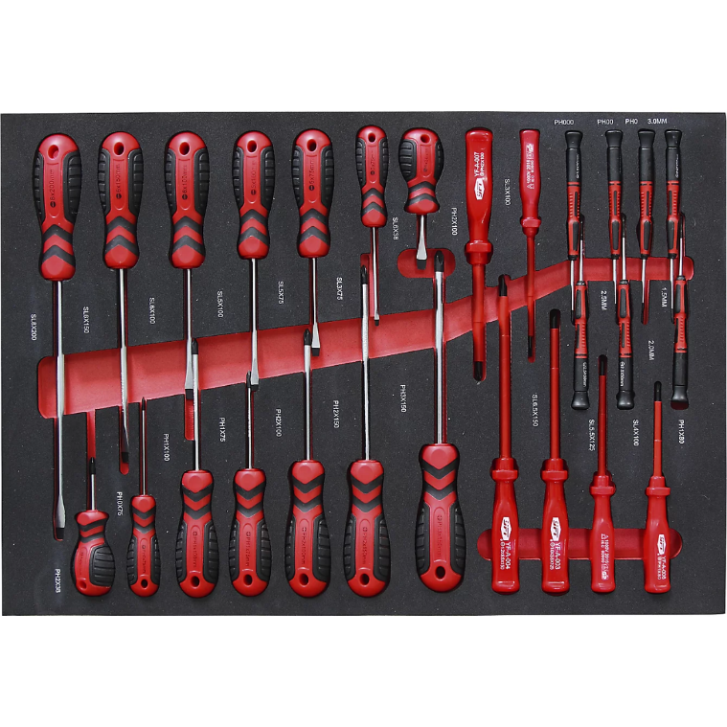
- Młotek ślusarski, 2 sztuki 0,380kg i 0,580kg.Minimum 2 lata gwarancji;

- Młotek bezodrzutowy, 2 sztuki 0,690kg i 0,760kg. Minimum 2 lata gwarancji;
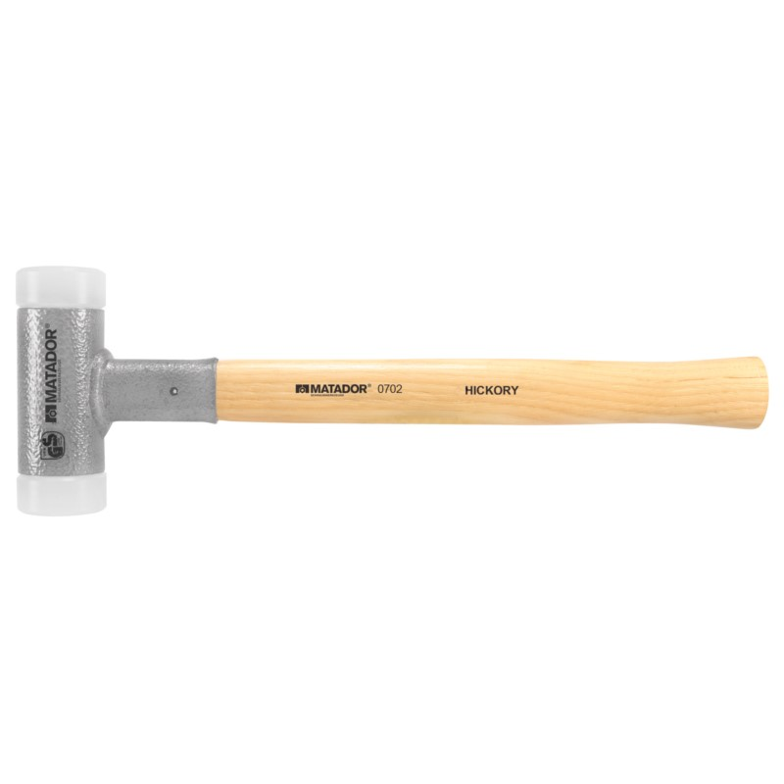
- Młotek gumowy, 2 sztuki. Waga 500g. Minimum 2 lata gwarancji;
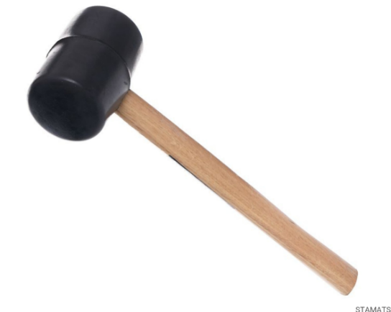
- Łom. Wykonany ze stali węglowej. Długość 500mm. Minimum 2 lata gwarancji;
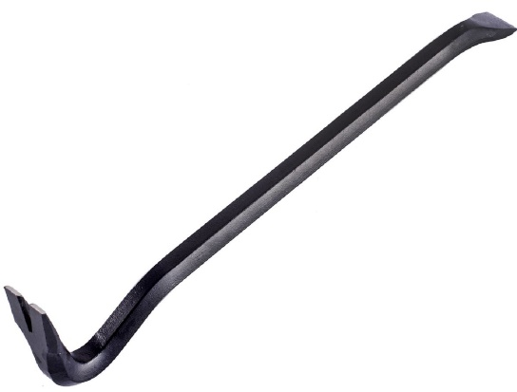
- Taśmowy klucz do filtrów. Regulowany pasek umożliwiający dopasowanie do różnych rozmiarów i kształtów filtrów. Minimum dwa lata gwarancji;
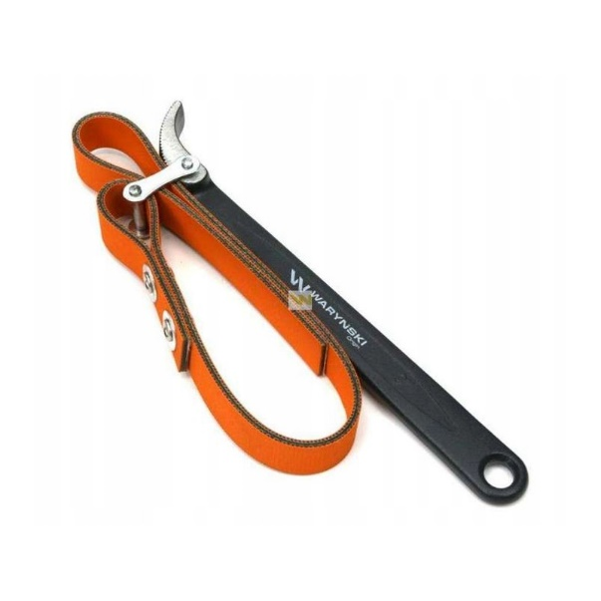
- Zestaw narzędzi wraz z organizrem do szuflady. Wykonane z materiału chromowo-vanadowego lub mocniejszego. Minimum 2 lata gwarancji;
- Nasadki 1/2": 10,11,12,13,14,15,16,17,18,19,20,21,22,23,24,27,30,32mm.
- Nasadki długie 1/2": 14,15,17,19mm.
- Nasadki do świec 1/2": 16,21mm
- Nasadki 1/4": 4,4.5,5,5.5,6,7,8,9,10,11,12,13,14mm.
- Nasadki długie 1/4": 6,7,8,9,10,11,12,13mm.
Nasadki 1/4" z bitami:
- Torx (T8,10,15,20,25,30)
- Imbus (3,4,5,6mm)
- PZ (1,2),PH (1,2)
- Płaskie (4,5.5,7mm)
Bity:
- Imbus (6,8,10,12,14mm)
- PH (3,4)
- Płaskie (8,10,12mm)
- PZ (3,4)
- Torx (T40,45,50,55).
- Wkrętak 1/2"do nasadek i bitów.
- Adapter do bitów 1/2".
- Grzechotki 1/2"i 1/4".
- Przedłużki 1/2" (125, 250mm) oraz 1/4" (50, 100mm)
- Przelotka 1/2"
- Pokrętło typ T z kwadratem zabierającym 1/4".
- Przeguby Cardana 1/2"i 1/4".
- Nasadki wewnętrzne TORX (E4, E5, E6, E7, E8, E10, E11, E12, E14, E16, E18, E20, E24)
- NASADKI DO ODKRĘCANIA M.IN. ŚRUB GŁOWIC w komplecie
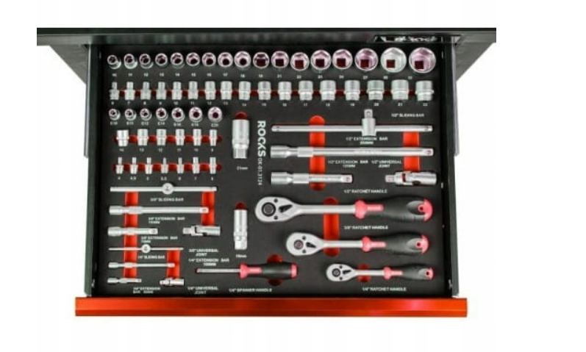
Klucze dynamometryczne:
- 1/2" Przedział momentu 2-24Nm;
- 1/4" Przedział momentu 6-30Nm;

- Szlifierka kątowa min 1400W. Posiadający regulację obrotów. Wraz z plastikową skrzynią do przechowywania. Minimum 2 lata gwarancji. W komplecie z:
- Tarczami tnącymi 125mm (20 szt.);
- Tarczami listkowymi do szlifowania 125mm (20szt.);
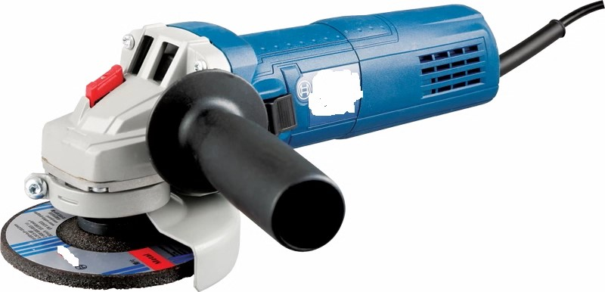
- Opalarka elektryczna min. 2000W. Wraz z plastikową skrzynią do przechowywania. Minimum 2 lata gwarancji;
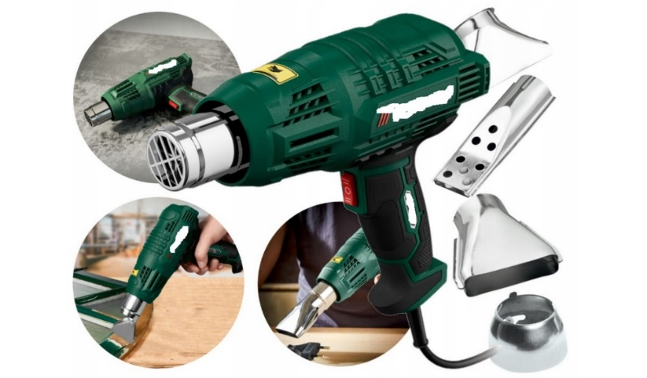

- Odkurzacz przemysłowy min. 1000W. Min. 35l pojemności zbiornika. Możliwość zasysania płynów do odkurzacza. Komplet końcówek do odkurzacza w tym szeroka końcówka do odkurzania podłogi, wąska i wydłużona do wąskich zakamarków. Minimum 2 lata gwarancji;

- Wiertarko-wkrętarka akumulatorowa, minimum 18V, wraz z baterią (minimum 5Ah) oraz ładowarką z funkcją udaru. W komplecie z:
- Kompletem wierteł do betonu;
- Kompletem wierteł do drewna;
- Kompletem wierteł do metalu;

- Zabudowa umożliwiająca składanie i magazynowanie sprzętu szkoleniowego wraz z montażem, składający się z:
- Mobilny stojak na wieszaki. Wymiary: Wys. 1 600mm (+/-100mm), Szer. 1 500mm (+/-100mm). Zamontowany na 4 kółkach skrętnych (360 stopni) i przynajmniej na dwóch kołach zamontowane hamulce zabezpieczające przed niekontrolowanym ruchem. Przynajmniej jedna poprzeczka do wieszania wieszaków. Wytrzymałość minimalnie 60kg.
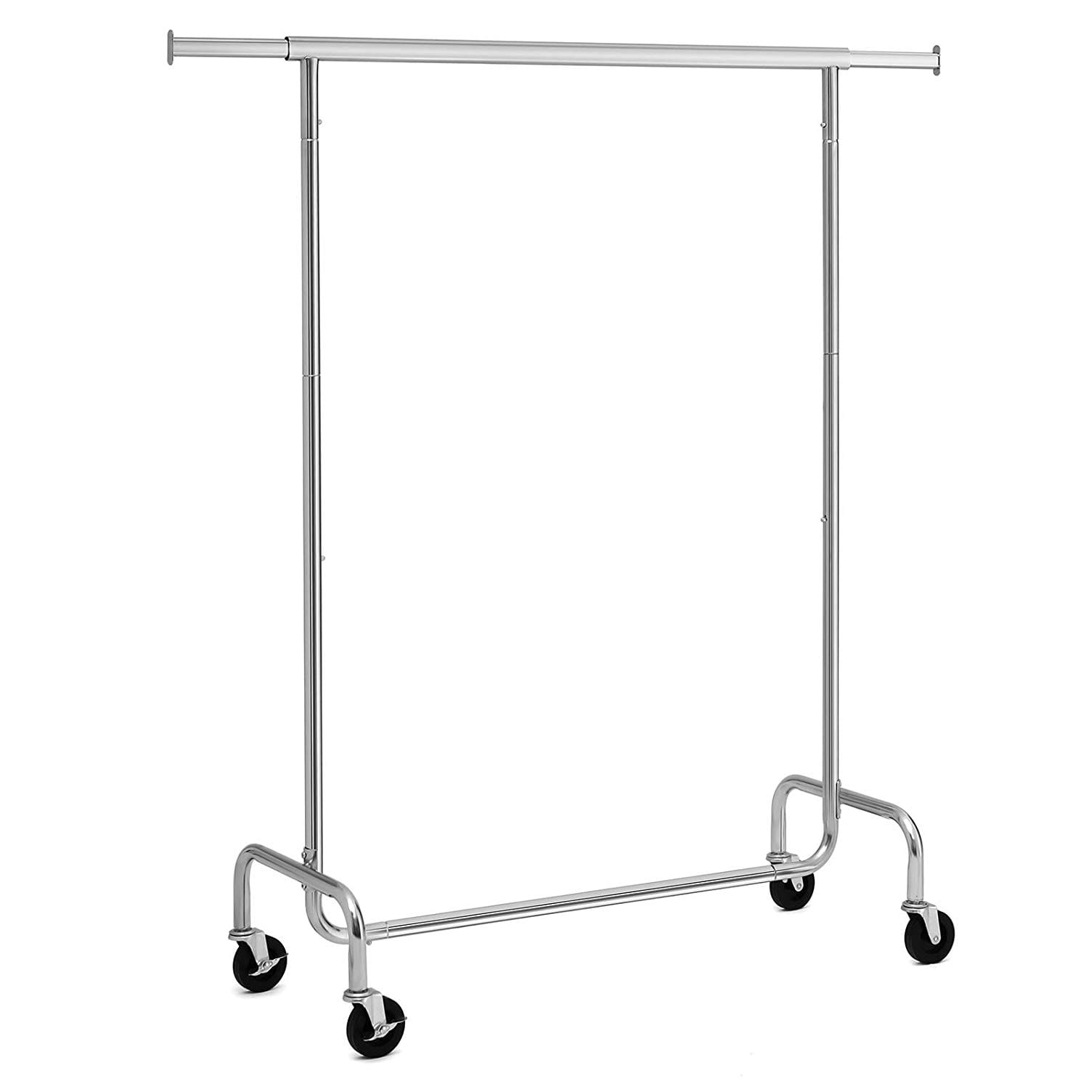

- Blat roboczy ze stali nierdzewnej, o wymiarach: Wys. 930mm (+/- 100mm), Dł. 2 000mm (+/- 100mm), Szer. 700mm (+/- 50mm). Blat przystosowany do pracy w wilgotnym otoczeniu, odporny na ścieranie. Minimalna wytrzymałość blatu 100kg. 1 sztuka;
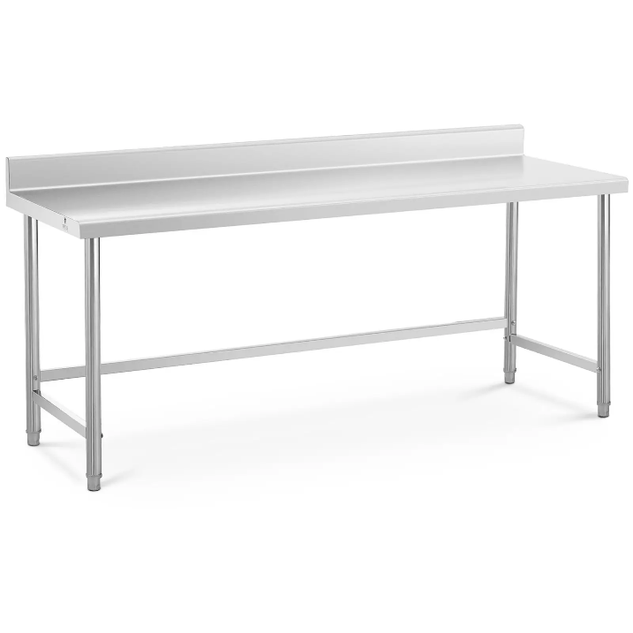
- Regału magazynowego ze stali nierdzewnej, o wymiarach: Wys. 2 000mm (+/- 100mm), Szer. 1 000mm (+/- 100mm), Głębokość półek 700mm (+/- 100mm). Pólki i wsporniki odporne na wilgoć. Minimum 5 oddzielnych półek (możliwość regulacji wysokości). Minimalna wytrzymałość poszczególnych półek 100kg. 5 sztuk;
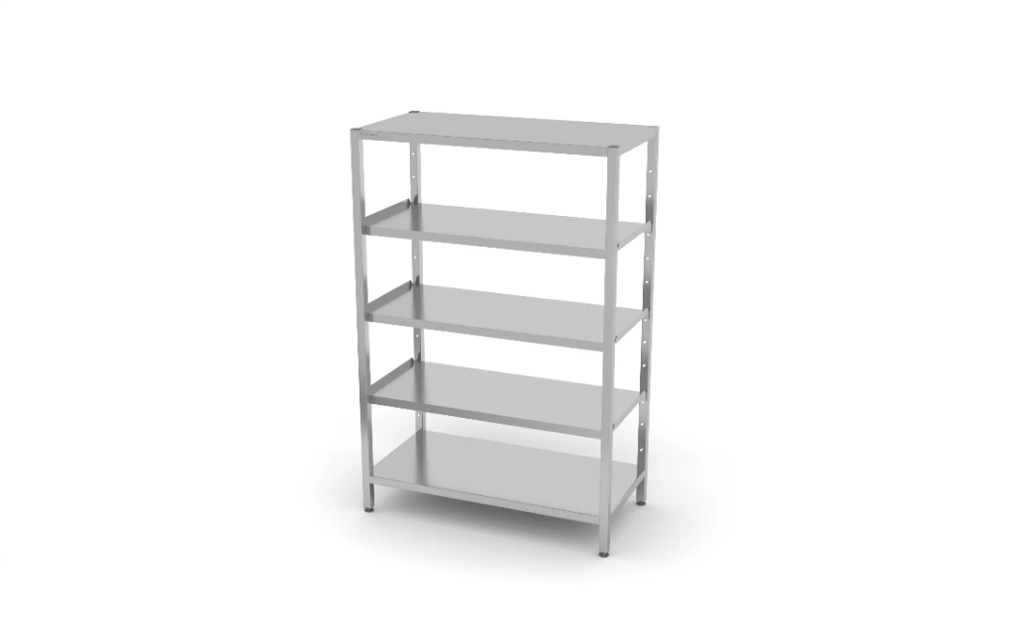
- Regału magazynowego ze stali nierdzewnej, o wymiarach: Wys. 2 500mm (+/- 100mm), Szer. 1 000mm (+/- 100mm), Głębokość półek 700mm (+/- 100mm). Pólki i wsporniki odporne na wilgoć. Minimum 5 oddzielnych półek (możliwość regulacji wysokości). Wytrzymałość poszczególnych półek +/- 100kg. 5 sztuk;
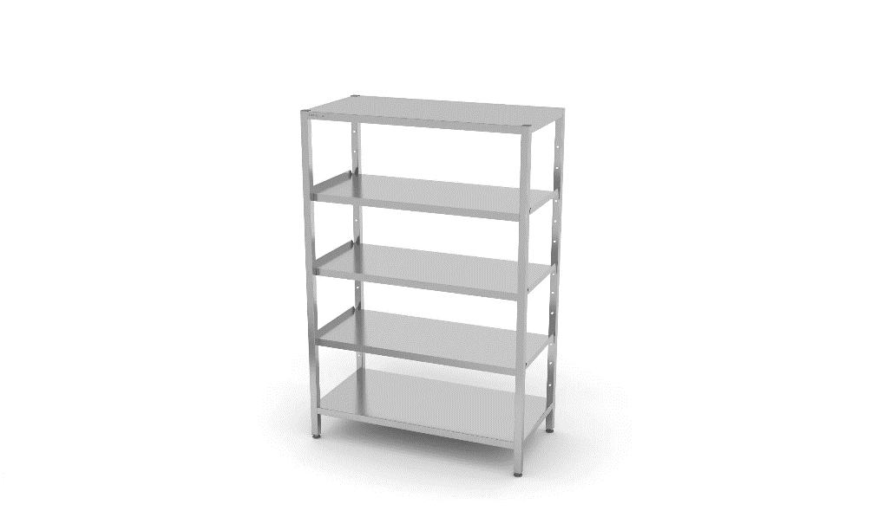
- Szafa stalowa wraz z montażem. Dwudrzwiowa szafa stalowa zamykana na klucz, o wymiarach: Wys. 2 000mm (+/-100mm), Szer. 920mm (+/- 100mm), Głębokość 450mm (+/- 100mm). Minimum 10 półek (łącznie po obu stronach szafy). Wytrzymałość półek minimum 20kg. Sztuk 8.
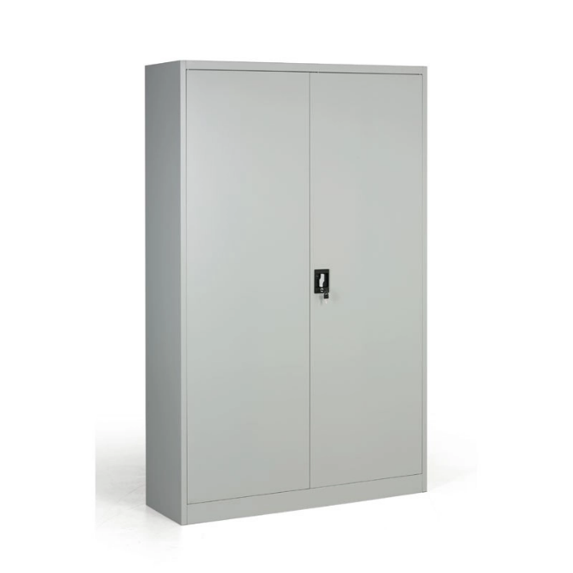

Załącznik nr 2 do zapytania ofertowego/ umowy
Nazwa i adres siedziby Wykonawcy:………………………………………………………………….
Nr NIP: ………………………………………….
Nr REGON: : ……………………………………
Nr telefonu: : ……………………………………
E-mail: : …………………………………………
KRS/CEiDG: : ………………………………
Dane osoby upoważnionej do kontaktowania się z Zamawiającym: : ………………………………

OFERTA WYKONAWCY
Oferujemy Sprzedaż wraz z dostawą Zestawu serwisowego do stanowiska szkoleniowego GWO, w ramach realizacji programu wieloletniego POSRM, zgodnie z Zapytaniem Ofertowym:

Wartość brutto: ..……………………………………………………… zł
Wartość brutto słownie:…………………………………………………………………………...... zł
Okres bezpłatnej gwarancji: .……… miesięcy (min 24 miesięcy)

W przypadku, gdy produkt posiada normę równoważną na Wykonawcy spoczywa obowiązek udowodnienia równoważności.
Podane przez Zamawiającego ewentualne nazwy (znaki towarowe), mają charakter przykładowy a ich wskazanie ma na celu określenie oczekiwanego standardu, przy czym Zamawiający dopuszcza składowanie ofert równoważnych w zakresie sporządzonego opisu przedmiotu zamówienia.
Przedmiot zamówienia określono poprzez wskazanie obiektywnych cech technicznych i jakościowych oraz standardów, dla których dopuszcza się wskazanie przykładowych znaków towarowych.

Pod groźbą odpowiedzialności karnej oświadczamy, że załączone do oferty dokumenty opisują stan faktyczny i prawny aktualny na dzień składania ofert (art. 297 k.k.)
- Oświadczamy, iż zaakceptowaliśmy termin realizacji przedmiotu zapytania wskazany w Zapytaniu Ofertowym i nie wnosimy zastrzeżeń.
- Oświadczamy, ze zapoznaliśmy się z warunkami Zapytania Ofertowego i nie wnosimy do niego zastrzeżeń oraz zdobyliśmy konieczne informację do przygotowania oferty.
- Oświadczamy, że zapoznaliśmy się z klauzulą informacyjną i nie wnosimy zastrzeżeń.
- Oświadczamy, iż zamierzamy zlecić podwykonawcy następujące części zamówienia (wypełnić tylko w przypadku realizacji zamówienia przy udziale podwykonawców)
- część………………………………nazwa podwykonawcy…………………………..
- część………………………………nazwa podwykonawcy…………………………..
- Oświadczamy, że w cenie oferty zostały uwzględnione wszystkie koszty wykonania i realizacji przedmiotu zamówienia.
- Oświadczamy, że zapoznaliśmy się ze worem umowy załączonym do zapytania ofertowego i nie wnosimy do niego zastrzeżeń.
- Oświadczamy, że dokumenty takie jak: odpis z właściwego rejestru lub z centralnej ewidencji i informacji o działalności gospodarczej dostępne są na stronie internetowej:
- http://ems.ms.gov.pl
- http://prod.ceidg.gov.pl
- Na dzień składania ofert nie podlegam wykluczeniu z postępowania na podstawie art. 7 ust. 1 ustawy z dnia 13 kwietnia 2022r. o ochronie szczególnych rozwiązaniach w zakresie przeciwdziałania wspieraniu agresji na Ukrainę oraz służących ochronie bezpieczeństwa narodowego (Dz. U. 2024 poz. 507).

………………………... ….………………………
Miejscowość, data (pieczęć i podpis)

